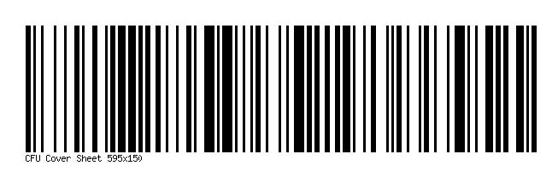

Hoja de portada de correo/fax para Manejo electrónico de documentos (EDM) del Departamento de Asistencia Transitoria (DTA)

Escriba claramente en letra de molde. Use esta hoja de portada al enviar documentos al DTA por correo o fax.

Información sobre el jefe de familia
Nombre: _________________________________

Remitente
Nombre: _____________________________
Últimos 4 números del núm. de Seguro Social: _________________________________________
Fecha de nacimiento: _______________________
AP ID (si corresponde): _____________________
Núm. de pág. (incluyendo la portada): _________
Fecha: __________________________________
Número de teléfono: _____________________________________
Nombre de la agencia (si corresponde): _________________________________________

Mensaje importante

No fotocopie las hojas de portada. Las hojas de portadas tienen que ser originales, no copias. Use una hoja de portada para cada hogar. No use la misma hoja de portada para enviar documentos correspondientes a más de un hogar.

Información por fax o correo

Los documentos se tienen que enviar a la siguiente dirección (correo o fax) para evitar una demora en su procesamiento.

DTA Document Processing Center
PO Box 4406
Taunton, MA 02780-0420
Fax: 617-887-8765

La transmisión por fax puede contener información privilegiada, confidencial o protegida contra divulgación bajo las leyes aplicables. Solo debe ser utilizada por el individuo o departamento al que va dirigida. Si usted no es el destinatario o el empleado o agente responsable de la entrega de esta transmisión al destinatario original, notifique al remitente por teléfono al número precedente y destruya los documentos adjuntos. Se notifica por la presente a todas las personas que no sean el destinatario original que se prohíbe estrictamente la diseminación, distribución o copia de esta comunicación.

